Bouton ON/OFF
Potentiomètres

Fonctionnement

Frein de simulation du vent
Cellule photoélectrique
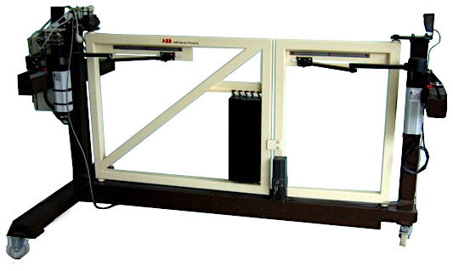
Capteurs de force
Equerre de déport du point d'amarrage
Bras articulé
Electro serrure

Pupitre de commande

Limiteur de couple à friction

Motoréducteur
Vantaux
Masses

Ouvre portail

A - MISE EN MARCHE

Sur le système didactisé, le portail est commandé à l'aide du pupitre de commande ci-dessous :
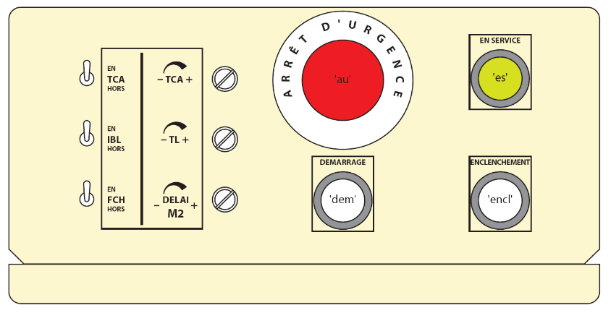

- Allumer le système en appuyant sur le bouton ON/OFF rouge situé derrière.
- Placer manuellement les deux ventaux en position fermée.
- Vérifier que le bouton d'arrêt d'urgence n'est pas enclenché.
- Appuyer sur le bouton vert "En service".

B - REGLAGE DES TEMPORISATIONS
Les temps d'ouverture, d'attente, puis de fermeture des vantaux, ainsi que le déphasage du petit ventail par rapport au grand, sont réglables à l'aide de potentiomètres agissant directement sur la carte de commande.
- Interrupteur TCA : active le cycle automatique d’ouverture / fermeture ;
- Interrupteur IBL : désactive l’influence d’une deuxième impulsion ;
- Interrupteur FCH : désactive l’influence de la cellule photoélectrique pendant la phase d’ouverture ;
- TCA : règle le temps d’ouverture du portail du cycle automatique ;
- TL : règle le temps de travail du motoréducteur ;
- DELAI M2 : règle le temps de retard à la fermeture du petit vantail.

Les réglages du système sont les suivants :
- 3 interrupteurs en position Hors service ;
- potentiomètre TCA à 0 ;
- potentiomètre TL au maximum ;
- potentiomètre DELAI M2 à 1/8 de tour après le mini ;

- Appuyer sur le bouton noir "Enclenchement" et le maintenir enfoncé.
- Appuyer sur le bouton noir "Démarrage" pour lancer l'ouverture des vantaux.
En maintenant appuyé le bouton Enclenchement :
- une pression sur le bouton Démarrage provoque le départ du cycle. Les deux vantaux s'ouvrent ;
- une nouvelle pression sur le bouton Démarrage provoque l'arrêt des 2 moteurs des 2 vantaux ;
- la pression suivante provoque la fermeture des vantaux.
De façon à assurer un maximum de sécurité, la présence d'un objet entre les cellules photoélectriques ou le relâchement du bouton poussoir Enclenchement provoque l'arrêt des moteurs.
C - LIMITEUR DE COUPLE
Les deux actionneurs sont équipés de limiteurs de couple, placé à la sortie du réducteur d'un vantail autorise le glissement lorsque ce vantail vient en butée.
Il y a un actionneur démonté dans la mallette blanche située à côté de l'ouvre portail.
Pour observer le limiteur de couple en fonctionnement :
    - Enlever le cache en plastique du côté « petit vantail ».
    - Lancer l'ouverture des vantaux afin de comparer les mouvements relatifs des pièces qui le composent dans les situations :
- Petit vantail en mouvement ;
- Petit vantail en butée.
Vis de pression

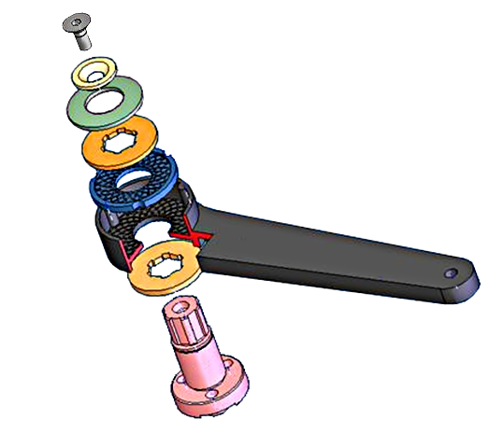
Disques de fiction liés au réducteur
Arbre de sortie du réducteur
Bras
Disques de fiction liés au bras
Rondelle élastique

Limiteur de couple

D – REGLAGE DES DIMENSIONS
Les dimensions du système 4 barres sont réglables. Il faut déplacer les points d'ancrage motoréducteur/bâti et bras/vantail en dévissant les blocs à l'aide d'une clé allen.

Quatre capteurs ajoutés par le fabricant du TP, sont dédiés à l'acquisition sur le portail, pour relever en temps réel :

Acquisition

- les couples agissant sur le grand vantail : C_{M} en sortie d'actionneur (motoréducteur) et C_{V} qui s'oppose au mouvement de rotation du vantail au niveau de la liaison pivot avec le bâti ;
- les angles de rotation : θ_{M} du bras moteur par rapport au bâti et θ_{V} du vantail par rapport au bâti.

PRISE DE MESURE
- Cliquer sur l’icône "Digiview32", sur le bureau du PC Windows (ou dans D:\) pour lancer le logiciel d’acquisition dédié à la pompe.
- 4 graphes vierges s'ouvrent ainsi que 2 fenêtres de réglage. Ne conservez que les graphes indiquant les signaux bruts issus des capteurs (Couple Vantail, Angle du grand ventail), ainsi que la fenêtre "Acquisition" (dans Acquis/ACQUISITION si elle n'est pas ouverte).
- Lancer une acquisition en cliquant sur le bouton "AD EXE" à tout moment.
- La centrale va enregistrer toutes les informations mesurées pendant 30 secondes (réglage de base que vous pouvez modifier en cliquant sur l'icône T_{PON}, dans la barre de commande).
